Paulo Roberto Schaeffer de Carvalho

Data de nascimento: 04.09.1973 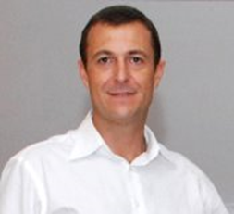

Naturalidade: Porto Alegre- RS

Estado civil: Casado

Endereço: Rua Castelo Branco, n.134

Bairro: Centro

Cidade: Camboriu- SC

Telefones: (47)9682.1717 e (47)9131.7690

e-mail: [reengenharia@outlook.com](mailto:reengenharia@outlook.com)

**Objetivos**

Atuar na área comercial, produção, coordenação etc.

**Formação**

**Pós graduação:**

* Gestão Estratégica de Negócios
* Engenharia de Produção

**Graduação:**

* Bacharel em Administração de Empresas (UNIVALI)
* Engenharia Civil (6° período em andamento) (UNIASSELVI)

Experiências

Vendedor de obras novas empresa Thyssenkrupp Elevadores S A.

Endereço: Av. Do Estado n.4664, Bairro: Estados, Balneário Camboriú- SC

Inicioem 1° de setembro de **2004** e término em 6 de Janeiro de **2014**.

**Atividades desenvolvidas:**

Estudo de mercado

Prospectar novos clientes

Identificar e captar clientes potenciais

Planejar as ações para promover a venda

Executar visita técnica in loco

Identificar a necessidade do cliente

Dimensionar soluções

Elaborar proposta técnica comercial

Negociação

Pós venda

Acompanhar o processo: fabricação, visitas de evolução de obras, prevenir a ocorrência de não conformidade, tomar ações corretivas técnica x comercial, garantido o andamento do processo.

Participar da entrega do produto acabado

Feedback do cliente

Verificar o grau de satisfação do cliente

Identificar novas oportunidades

Reportar e sugerir melhoria continua; produto, processos etc.